**Índice de contenidos**

**Crear proyecto2**

**Generar javadoc3**

**Depurar proyectos3**

**Generar código4**

**Ejecutar proyecto5**

**Refactorizar5**

**-Crear proyecto**

Primero se debe entrar en File -> New Project



A continuación se elige el tipo de proyecto

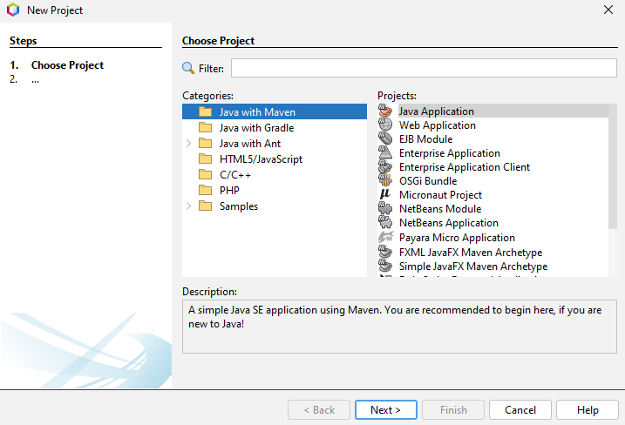

Por último se pone el nombre y se crea

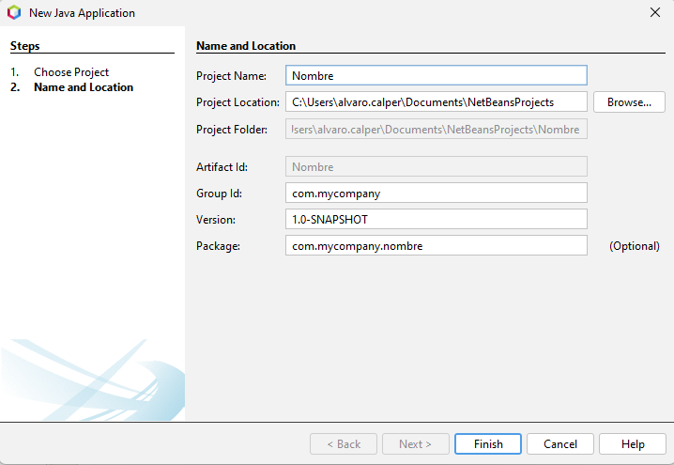

**-Generar javadoc**

Primero buscas la opción de analizar javadoc

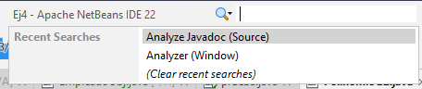

Después eliges en qué proyectos y clases generas el javadoc

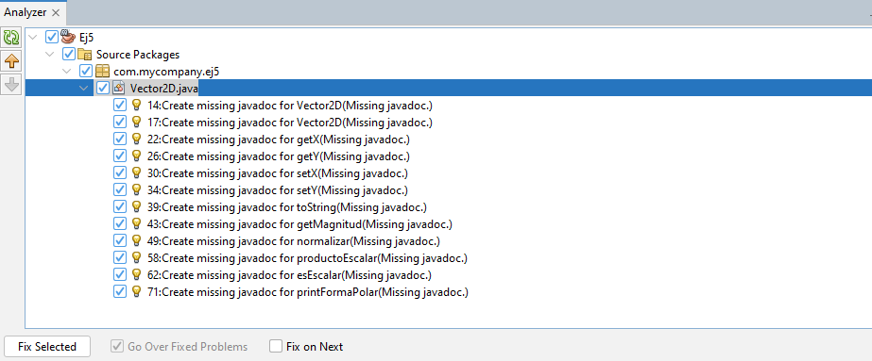

Una vez elegidos los proyectos y clases le das a este botón y se genera el javadoc



**-Depurar proyectos**

Click derecho sobre el proyecto y le das a debug file

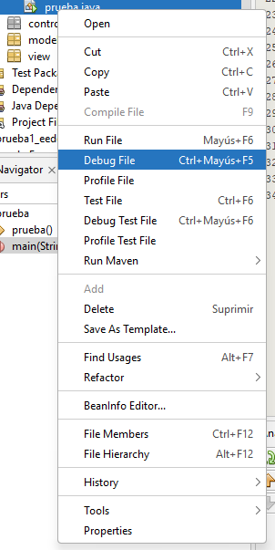

Una vez le des se abrirá la consola y depurará el proyecto, si encuentra un problema abrirá otra pestaña

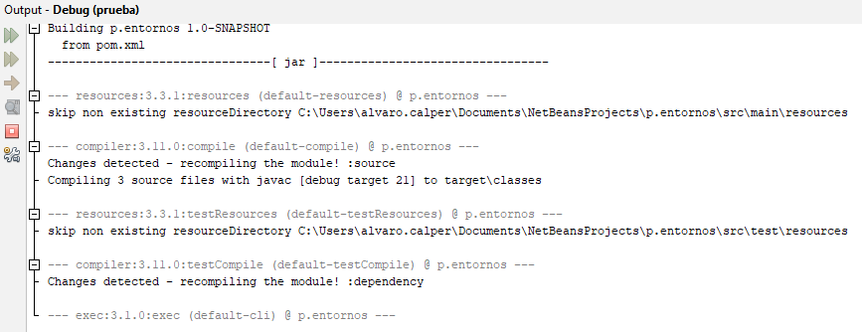

**-Generar código**

Haz clic derecho en la hoja del proyecto y selecciona generar código

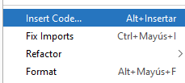

Una vez hecho solo deberás elegir qué quieres generar

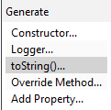

**-Ejecutar proyecto**

Solamente es hacer click derecho sobre el proyecto y elegir Run File

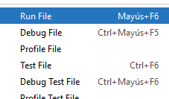

**-Refactorizar**

Haz click en refactor y elige la opción que quieras (Cambiar nombre, mover, copiar…)

